
Colegio Ignacio Carrera Pinto
Profesor: Verónica Silva Soto
Fecha : 27 de Abril
Correo electrónico: veronicasilvaicp@gmail.com

GUÍA N°3 MATEMÁTICA OCTAVO AÑO BÁSICO
Nombre:__________________________________________Fecha:_______________________

Objetivos: Multiplicación y división de números enteros ($Z$)
  - Multiplicar y dividir números enteros.
  - Resolución de problemas.
  - Realizar operaciones combinadas
Estimada familia:
- Si no cuenta con los textos escolares, podrá visualizarlo y descargarlo desde el sitio: www.aprendoenlinea.mineduc.cl/

- Con el fin de apoyar el aprendizaje, puede ver los siguientes vídeos, en la medida de sus posibilidades:

https://www.youtube.com/watch?v=CB7CWWiaUbA

- Todas las dudas enviarlas al correo de la profesora

Actividad 1: Resuelve pág 8 y 9 del Cuaderno de ejercicios
NOTA: Explicación de aquellos ejercicios que pudiesen tener dudas.
-En el ejercicio 6 de la pág 8
Ejemplo:
1.- Se debe multiplicar, aplicando la regla de los signos: (Signos iguales es positivo, signos diferentes es negativo)
2.- Se parte de abajo y voy multiplicando de a dos números.
Multiplico 4 • -3 y anoto resultado en el casillero sobre ellos
3.- Después multiplico -3 • -2 y anoto resultado en el casillero sobre ellos
4.- Luego multiplico -2 • -1 y anoto resultado en el casillero sobre ellos y así sucesivamente hasta llegar al resultado final
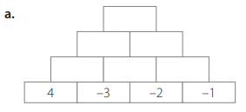

-En el ejercicio 7 de la pág 8
1.- Escribir un ejemplo de lo que se está planteando para llegar a la respuesta
-En los problemas
1.- Realizar dibujos, esquemas, recta numérica, etc lo que sea necesario para resolverlos. Es importante realizar el DESARROLLO.

Actividad 2: Resuelve pág 10, 11 y 12 del Cuaderno de ejercicios
-En el ejercicio 3 de la pág 10
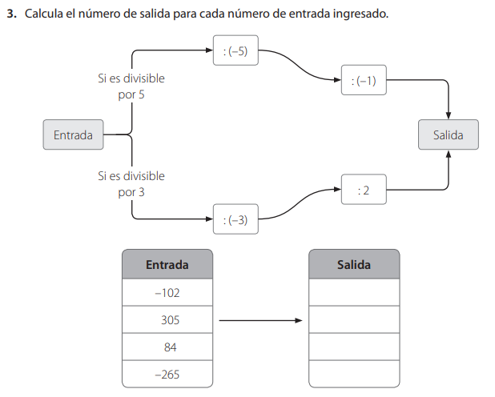
Ejemplo:
1.- Se debe ver si el número de la entrada si divide por 5 o por 3 en forma exacta (eso significa DIVISIBLE).
2.- Observo que -102 es divisible por 3 y sigo el camino de abajo del esquema dado.
-102: -3 = 34
3.- El resultado anterior como lo dice el esquema se divide con 2, dando 17
4.- Este último lo registro en el cuadro de salida de -102 y así se sigue con el resto de los números dados.

-En el ejercicio 5 de la pág 11 acuérdate que debes RESPETAR el orden de las operaciones.
OJO: No confundir el ( ) con aquellos que llevan los números negativos

1° ( ) , [ ]
2° • o :
3° + o -
De izquierda a derecha
PARA SEGUIR PRACTICANDO INTRODUCETE EN LA PÁGINA DADA AL PRINCIPIO

